**Q838** *Scheda creata il 13 maggio 2024*

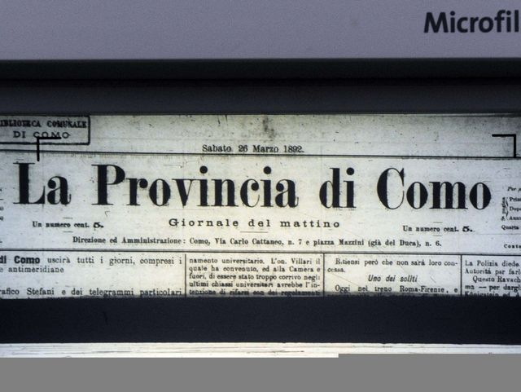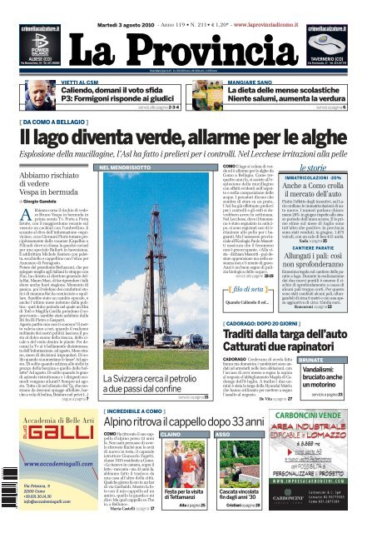

**Descrizione storico-bibliografica**

**La \***provincia di Como** : giornale del mattino.** - Anno 1, n. 1 (26 marzo 1892)-anno 50, n. 230 (1942). - Como : Tip. Cooperativa, 1892-1942. – 50 volumi ; 48 cm. ((Quotidiano. - BNI 1892-3627. - CFI0362581; CFI0420192

Si fonde con: Il *gagliardetto [CI84]

Variante del titolo dal 1928: La *provincia di Como, Il gagliardetto

Continua parzialmente con: La *provincia di Como, Il gagliardetto. – Ed. di Lecco [Q838-L]

Autori: Lanzetta, Nicola; Biondi, Serafino; Partito nazionale fascista : Federazione di Como

La **provincia**. - Anno 50, n. 231 (agosto 1942)-a. 51 (1943). - Como : [s. n.], 1942-1943. – 1 volume ; 57 cm. ((Quotidiano. - CFI0420185

La \***provincia di Como**. - -anno 54, n. 116 (aprile 1945). - Como : [s. n.], 1943-1945. – 3 volumi ; 57 cm. ((Quotidiano. - Descrizione basata su: anno 51 (1943). - CFI0420188

La **\*provincia** : quotidiano indipendente d'informazione. - Anno 1, n. 1 (1 settembre 1946)-anno 96, n. 65 (23 marzo 1988). - Como : Tip. del popolo comasco, 1946-1988. - 43 volumi : ill. ; folio. ((Poi complemento del titolo: Quotidiano indipendente d'informazione di Como e di Lecco. - L'editore varia. – BNI 1947-1998. - CFI0362642

Dal 24 marzo 1988 si scinde in due edizioni: Como e Lecco [Q838-L]

**La \***provincia** : quotidiano indipendente d'informazione di Como.** - Anno 96, n. 66 (24 marzo 1988)- . - Como : La provincia di Como Editoriale, 1988- . – volumi : ill. ; 53 cm. ((La numerazione di annate e fascicoli è la stessa dell'ed. di Lecco. - LO11326652

Ha come supplementi: *In salute (2002-2005); L'*inserto (1999-2002); L'*inserto & le rose (2002-2005); *Lario più (1994-1999); L’*ordine [Q889]; *Weekend (1995-1999)

Soggetto: Como <prov.> - Periodici

**Informazioni storico-bibliografiche**

***La Provincia*** è un [quotidiano](https://it.wikipedia.org/wiki/Quotidiano) a diffusione locale fondato nel [1892](https://it.wikipedia.org/wiki/1892) a [Como](https://it.wikipedia.org/wiki/Como) da Luigi Massuero.

## **Le edizioni**

Il giornale ha tre edizioni:

* *La Provincia* (edizione di [Como](https://it.wikipedia.org/wiki/Como))
* *La Provincia di Lecco* (edizione di [Lecco](https://it.wikipedia.org/wiki/Lecco)) - pubblicata dal [1988](https://it.wikipedia.org/wiki/1988)
* *La Provincia di Sondrio* (edizione di [Sondrio](https://it.wikipedia.org/wiki/Sondrio)) - pubblicata dal [1998](https://it.wikipedia.org/wiki/1998)

A queste edizioni si è aggiunta, nel [2005](https://it.wikipedia.org/wiki/2005), [*La Provincia di Varese*](https://it.wikipedia.org/wiki/La_Provincia_di_Varese) (edizione di [Varese](https://it.wikipedia.org/wiki/Varese)), che si è poi resa autonoma nel [2013](https://it.wikipedia.org/wiki/2013) e che ha chiuso i battenti nel [2017](https://it.wikipedia.org/wiki/2017).

### **Inserti e allegati**

Dal luglio del [1999](https://it.wikipedia.org/wiki/1999) la redazione valtellinese cura anche *La Provincia di Sondrio - Settimanale* il [sabato](https://it.wikipedia.org/wiki/Sabato) in edicola. Dal 2013 viene pubblicato il supplemento settimanale culturale *L'Ordine*, curato da Pietro Berra, che esce il sabato con l'edizione di Sondrio e la domenica con quella di Como. Ogni settimana vengono pubblicati altri tre inserti: *Imprese & Lavoro* (lunedì), curato da Enrico Marletta; *Diogene* dedicato al mondo del volontariato e del terzo settore (martedì), a cura di Paolo Moretti; *Salute & Benessere* (mercoledì), a cura di Michele Sada. Al quotidiano è abbinata anche la rivista trimestrale di moda *Tess*.

## **Storia**

Dall'11 maggio [2008](https://it.wikipedia.org/wiki/2008), tutte le quattro edizioni de La Provincia, seguendo una tendenza generalizzata della stampa italiana, cambiano formato, diventando [berliner](https://it.wikipedia.org/wiki/Berliner). Oltre alla riduzione delle dimensioni, si registra l'inserimento del colore in tutte le pagine - soprattutto quelle dedicate alla pubblicità, che hanno tolto spazio agli articoli dei giornalisti - ed un rinnovamento totale della veste grafica. Dal [2010](https://it.wikipedia.org/wiki/2010) *La Provincia* è consultabile anche attraverso l'[iPad](https://it.wikipedia.org/wiki/IPad). La seconda testata a passare anche sul dispositivo elettronico è [La Provincia di Varese](https://it.wikipedia.org/wiki/La_Provincia_di_Varese), il primo febbraio [2011](https://it.wikipedia.org/wiki/2011). Il 24 dicembre 2013, l'edizione varesina del quotidiano "La Provincia" è diventata autonoma: è stata infatti acquisita dalla società [La Provincia Editoriale di Varese](https://it.wikipedia.org/w/index.php?title=La_Provincia_Editoriale_di_Varese&action=edit&redlink=1), mentre la [Sesaab](https://it.wikipedia.org/wiki/Sesaab) è rimasta come socio di minoranza della nuova azienda editrice, continuando a fornire al giornale di Varese le pagine nazionali e parte di quelle culturali e sportive. Questa edizione ha cessato le pubblicazioni nel 2017.

## **Direttori**

* 1892-1914 Luigi Massuero
* 1914-1919 Serafino Biondi
* 1919-1921 Luigi Rovelli
* 1921-1933 Serafino Biondi
* 1933-1940 Silvio Maurano
* 1940-1943 Gaspare Squadrilli
* 1943 Giuseppe Biondi, Carlo Rivolta, Carlo Ciucci e Carlo Donin (in successione)
* 1943-1945 Giorgio Aiazzi
* 1946-1949 Pino Tocchetti
* 1950-1963 Luigi Pozzali
* 1963-1965 Guido Gamberini
* 1965-1984 Gianni De Simoni
* 1984-1987 Sergio Carlesi
* 1987-1992 Sergio Gervasutti (1937-2021)
* 1992-1994 Vladimiro Dan (1949-)
* 1995-1997 Gigi Dario
* 1997-1999 [Alessandro Sallusti](https://it.wikipedia.org/wiki/Alessandro_Sallusti) (1957-)
* 1999-2002 Gianluigi "Gigi" Riva (1955-)
* 2002-2006 [Michele Brambilla](https://it.wikipedia.org/wiki/Michele_Brambilla) (1958-)
* 2005-2011 [Giorgio Gandola](https://it.wikipedia.org/wiki/Giorgio_Gandola) (1958-)
* 2011-act [Diego Minonzio](https://it.wikipedia.org/w/index.php?title=Diego_Minonzio&action=edit&redlink=1) (1964-) [[1]](https://it.wikipedia.org/wiki/La_Provincia#cite_note-1)

## **Responsabili di edizione**

### Edizione di Lecco 1999-2002; 2006 -2011: [Ernesto Galigani](https://it.wikipedia.org/w/index.php?title=Ernesto_Galigani&action=edit&redlink=1); [2011](https://it.wikipedia.org/wiki/2011) - oggi: [Vittorio Colombo](https://it.wikipedia.org/w/index.php?title=Vittorio_Colombo&action=edit&redlink=1)

### Edizione di Sondrio Luca Begalli

## Diffusione

|  |  |
| --- | --- |
| **Anno** | **Copie vendute** |
| 2008 | 40 669 |
| 2007 | 42 305 |
| 2006 | 42 160 |
| 2005 | 40 801 |
| 2004 | 41 703 |
| 2003 | 41 262 |
| 2002 | 41 681 |
| 2001 | 43 337 |
| 2000 | 43 413 |
| 1999 | 42 275 |
| 1998 | 40 451 |
| 1997 | 39 422 |
| 1996 | 39 689 |

Dati [Ads](https://it.wikipedia.org/wiki/Accertamenti_Diffusione_Stampa) - Accertamenti Diffusione Stampa

## **Archivi bibliotecari**

Il giornale è conservato rilegato e microfilmato dalla [biblioteca Comunale Centrale di Milano](https://it.wikipedia.org/wiki/Biblioteca_comunale_centrale_di_Milano) e Comunale di Como, dove è possibile riprodurre il giornale sia su carta che in formato elettronico.

## Note

1. [**^**](https://it.wikipedia.org/wiki/La_Provincia#cite_ref-1) f.angelini, [*"La Provincia": nuovo direttore Il comunicato dell'editore*](https://www.laprovinciadicomo.it/stories/Homepage/216214_copia_di_la_provincia_nuovo_direttore_il_comunicato_delleditore/), su La Provincia, 1º luglio 2011. URL consultato il 14 maggio 2020 ([archiviato](https://web.archive.org/web/20190410214650/https:/www.laprovinciadicomo.it/stories/Homepage/216214_copia_di_la_provincia_nuovo_direttore_il_comunicato_delleditore/) il 10 aprile 2019).

## **Collegamenti esterni**

* [*Sito ufficiale*](http://www.laprovincia.it/), su laprovincia.it. [Modifica su Wikidata](https://www.wikidata.org/wiki/Q3821079#P856)
* [*Sito ufficiale*](http://www.laprovinciadicomo.it/), su laprovinciadicomo.it.
* [*Edizione di Lecco*](http://www.laprovinciadilecco.it/), su laprovinciadilecco.it.
* [*Edizione di Sondrio*](http://www.laprovinciadisondrio.it/), su laprovinciadisondrio.it.
* [*Edizione di Varese*](http://www.laprovinciadivarese.it/), su laprovinciadivarese.it.

<https://it.wikipedia.org/wiki/La_Provincia>.

**La storia**

La Provincia è tra i venti giornali più antichi della storia del giornalismo italiano ed è tra le prime testate di informazione locale create nel nostro Paese. “La Provincia di Como” vede la luce nel 1892. Il quotidiano dei comaschi (che copriva anche l’attuale provincia di Lecco e parte di quella di Sondrio) è cresciuto nel tempo grazie a una particolare attenzione alle sue realtà territoriali. Da marzo 2008 è attivo il sito internet, un portale in continua evoluzione per offrire una informazione sempre più ricca, senza mai perdere di vista il dovere principale: garantire notizie verificate e autorevoli, mantenendo vivo il dialogo con i lettori.

**La Redazione**

*Direttore Responsabile* **Diego Minonzio**

*Capo Redattore Centrale* **Francesco Angelini, Ernesto Galigani (vicario)**

*Capocronista* **Michele Sada**

*Redazione Cronaca di Como ed Economia*

Michele Sada  
Enrico Marletta  
Gianluca Morassi  
Barbara Faverio  
Stefano Ferrari  
Paolo Moretti  
Gisella Roncoroni  
Martina Toppi

*Redazione Provincia*

Ernesto Galigani  
Emilio Frigerio  
Mauro Butti  
Nicola Panzeri  
Guglielmo De Vita  
Raffaele Foglia  
Franco Tonghini

*Redazione Sport e Spettacoli, Cultura* *e Iniziative Speciali*

Edoardo Ceriani  
Mario Schiani  
Nicola Nenci  
Vera Fisogni  
Fabio Cavagna  
Pietro Berra

*Articoli 2*

Sergio Baccilieri  
Alessio Brunialti  
Lilliana Cavatorta  
Alberto Gaffuri  
Maria Grazia Gispi  
Mauro Peverelli

*Articoli 12*

Silvia Cattaneo  
Manuela Clerici  
Christian Galimberti  
Luca Meneghel  
Marco Palumbo  
Gianpiero Riva  
Gianluigi Saibene

**Registrazione**

Tribunale di Como n° 3/49 del 2-2-49 Iscritto alla Federazione italiana editori giornali

<https://www.laprovinciadicomo.it/pages/redazione/?int_source=1&int_campaign=sesaab.is_mobile.False&int_medium=la-provincia-di-como.menu-footer-v3.autopromo&int_content=1053.redazione>.

**La provincia di Como editoriale spa** Società editrice fondata nel 1999 dopo l’acquisizione da parte di Sesaab delle tre testate de La Provincia (Como, Lecco e Sondrio). <https://www.sesaab.it/gruppo/?int_source=1&int_campaign=sesaab.is_mobile.False&int_medium=la-provincia-di-como.menu-footer-v3.autopromo&int_content=1112.gruppo-sesaab>.

**Note sulla digitalizzazione**

**Addio alla carta e ai microfilm. Un secolo di giornale in digitale. COMO 18 febbraio 2011.**

Accessibile su pc tutto l'archivio della Provincia custodito in biblioteca a Como. Vedere il primo numero del quotidiano La Provincia, datato 26 marzo 1892? O, semplicemente, andare a vedere i fatti di cronaca del giorno in cui si è nati? Ora si può. Vedere il primo numero del quotidiano La Provincia, datato 26 marzo 1892? O, semplicemente, andare a vedere i fatti di cronaca del giorno in cui si è nati? Entro la fine dell'anno non bisognerà più farlo attraverso i microfilm (le copie cartacee sono impossibili da consultare visto che si parla di pezzi con 109 anni di età) e con tutti i limiti del mezzo tecnico, ma basterà andare in biblioteca e ci sarà un'apposita postazione con un computer su cui sarà disponibile l'intero archivio digitale del giornale. Da quella copia che si apriva dicendo «La Provincia di Como uscirà tutti i giorni, compresi i festivi, nelle prime ore antimeridiane» fino alle pagine dei nostri giorni. Un viaggio lungo centonove anni e centinaia di migliaia di articoli. La giunta del Comune di Como ha dato il via libera, su proposta dell'assessore alla Cultura Sergio Gaddi, all'accordo tra Palazzo Cernezzi e La Provincia di Como Editoriale spa per la digitalizzazione dell'archivio storico. Si tratta di una mole di circa 400mila pagine che costituiscono un documento della storia della città di Como, vista attraverso i fatti di cronaca, di politica, di costume. Per trasformare i microfilm in file digitali ci vorranno alcuni mesi e la nuova postazione sarà attivata entro la fine dell'anno. «L'archivio de La Provincia - commenta Gaddi - è un patrimonio storico della città che adesso sarà utilizzabile in modo ancora più comodo e questo sarà certamente un vantaggio, per gli studiosi, i ricercatori o anche i semplici cittadini che vorranno soddisfare la loro curiosità. È per noi molto importante che la postazione sia in biblioteca, che è sempre più uno dei centri di produzione culturale di Como». Soddisfatta anche la direttrice della biblioteca Chiara Milani: «È un ottimo servizio perché rispetto alla lettura a microfilm permette una lettura più chiara, con maggiori visibilità, chiarezza e consente la regolazione del contrasto. La ricerca sarà facilitata: adesso avviene pagina per pagina, dopo la digitalizzazione un software consentirà di fare ricerche mirate sulla base di parole chiave. Ricerche oggi quasi impossibili». Le vecchie copie di carta del quotidiano sono conservate con la massima cura, ma nessuno può toccarle in quanto troppo delicate. «Gli esemplari antichi - spiega ancora la responsabile - sono sotto carta antiacido per evitare che si sbriciolino e sono stati impacchettati così come suggerito dalla Soprintendenza. Grazie all'intuizione dei direttori degli anni 60-70 che hanno fatto microfilmare le copie, oggi possiamo procedere nella loro trasformazione in formato digitale. Restaurare le copie originali ha un costo molto elevato e noi le lasciamo al futuro nelle migliori condizioni possibili (sottovuoto, ndr) sperando che si trovino delle tecniche di restauro meno laboriose».

<https://www.laprovinciadicomo.it/stories/Homepage/186468_addio_alla_carta_e_ai_microfilm_un_secolo_di_giornale_in_digitale/>.